Vídeo 1:
https://poliformat.upv.es/access/content/group/GRA_11564_2020/Pruebas%20autoevaluaci%C3%B3n/Tema%202/Video/AFD_v3.mp4
Modelo Determinista.

Los autómatas finitos son dispositivos que permiten describir lenguajes formales.
Donde la descripción de cada lenguaje viene dada por un mecanismo que permite decidir si una palabra pertenece o no al lenguaje descrito.
El procesamiento de una palabra cualquiera, se basa en la lectura símbolo a símbolo de la palabra y de izquierda a derecha.
El análisis de cada símbolo indica un cambio en la configuración del autómata.

La descripción de lenguajes mediante autómatas finitos asume que el número distintas configuraciones que pueden aparecer durante el análisis es finito.

-------
EJEMPLO:
Considerar el lenguaje: L = {x ∈ {a,b}* : |x|_{a} mod 2 = 1}

Situaciones significativas durante el análisis.
-Llevamos leído un número par de símbolos “a”.
-Llevamos leído un número impar de símbolos “a”.

Cualquier otra consideración es superflua.
-------

Cada una de las configuraciones que puede tomar un autómata finito determina el número de estados del autómata.
Mientras que los cambios de configuración provocados por la consideración de los símbolos determinan las transiciones.

----

EJEMPLO de Autómata Finito Determinista (AFD)
Mediante el diagrama de transiciones que identifica cada estado del autómata con un círculo que los indicaremos con una letra para poder referirnos a ellos de manera individual. Cada transición se identifica con una flecha etiquetada con los símbolos del alfabeto.
Queda pendiente indicar el estado donde se inicia el análisis de cualquier palabra. Dicho estado se indica con una flecha, para el ejemplo es el estado “p” (la siguiente imagen se verá una flecha que señala P.) y también queda pendiente indicar los estados finales o de aceptación donde, una vez acaba el análisis, se decide si la palabra pertenece al lenguaje. Estos estados se indicarán con un doble círculo (mirar la R y la S).

Es importante señalar que para el modelo determinista, para cada estado, no existen dos transiciones etiquetadas con el mismo símbolo que partan de él.

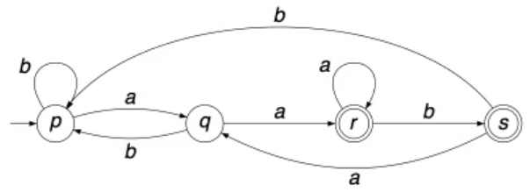
-----
EJEMPLO DE PROCESSAMIENTO (Ejemplo 1/3) (Video 2:15)
Para ilustrar como se procesa una palabra en un atómata finito determinista, considerar el autómata y la palabra mostrados:
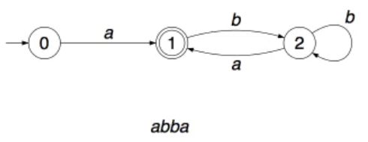
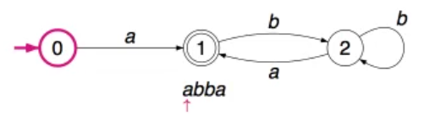
El análisis considera como punto de partida el estado inicial (el que tiene la flecha, que es el 0), a partir del cual se analiza el primer símbolo de la palabra (“a”) teniendo en cuenta la transición que está etiquetada con el símbolo que estamos analizando, en este caso “a”, asi como el estado que se alcanza (1).

Ya se ha procesado el primer símbolo y ahora tenemos el estado “1”, éste es el estado que se tiene en cuenta para analizar el segundo símbolo de la palabra.
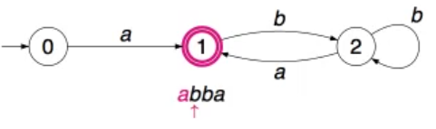
Se procede del mismo modo para analizar el segundo símbolo de la palabra. Considerando la transición que parte del estado 1 tomando el símbolo “b” y el estado que se alcanza (el estado 2)
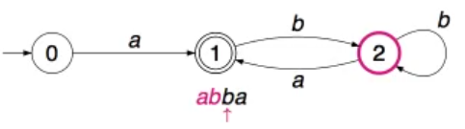
A partir de éste punto se considera el siguiente símbolo. La transición a considerar esta vez es un bucle (la b que sale del 2 y vuelve al 2) por lo que no hay un cambio de estado y se pasa al siguiente símbolo.
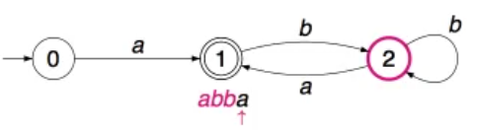
Que es el último de la palabra. De nuevo consideramos la transición que parte del estado 2 y que está etiquetada con el símbolo “a” a analizar. Ésta transición conduce al estado “1”, donde finaliza el análisis de la palabra.
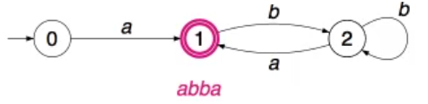
Al alcanzar un estado final se concluye que la palabra pertenece al lenguaje representado por el autómata finito determinista.

Otra forma de ver el procesamiento de una palabra es como la búsqueda de un camino etiquetado con los símbolos de la palabra que hay desde el estado inicial de la palabra a un determinado estado final. El camino se puede representar con las 4 transiciones para completar la palabra, y es la siguiente: (0,a,1)(1,b,2)(2,b,2)(2,a,1)

EJEMPLO DE PROCESAMIENTO (2/3), minuto 3:50
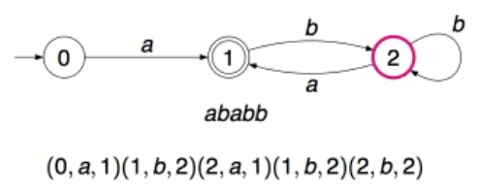
Al realizar el análisis, el camino del análisis lleva al estado 2, que no es un estado de aceptación por lo que la palabra se rechaza. No es una palabra del lenguaje.

EJEMPLO DE PROCESAMIENTO (3/3), minuto 4:08
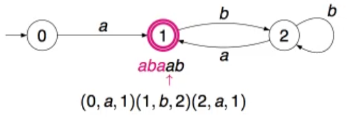
Al realizar el análisis para la palabra abaab, después de 3 acciones, vemos que no se puede completar ya que no existe manera de, estando en el estado 1, incorporar otra “a” para continuar la palabra. Es cierto que acabamos en un estado de aceptación, pero como no se ha podido procesar toda la palabra se rechaza (y no es una palabra del lenguaje).

--------

Construcción de Autómatas Finitos Deterministas (AFDs) 4:38
Dado un lenguaje, veremos como generar su AFD.

EJEMPLO 1 de 2.

Consideremos el lenguaje: L = {x ∈ {a,b}* : |x|_{a} mod 2 = 1}

Antes vimos que hay 2 situaciones significativas durante el análisis:
-Llevamos leído un número par de símbolos “a”.
-Llevamos leído un número impar de símbolos “a”.

4:57
Vídeo 2:
https://poliformat.upv.es/access/content/group/GRA_11564_2020/Pruebas%20autoevaluaci%C3%B3n/Tema%202/Video/AFN_v2.mp4

Modelo No Determinista.

